
Autoren Tool

Kontrollarbeiten nach einer Dokumenterstellung

Inhalt und Allgemeines
Inhalt und Allgemeines 2
Copyright 4
Mitwirkende/Autoren 4
Rückmeldung 4
Datum der Veröffentlichung und Softwareversion 4
Verwendung von LibreOffice unter macOS 5
Synonyme 5
Sie sehen vielleicht etwas anderes 5
Querverweise hier im Dokument 6
Links zu externen Quellen 6
Prüfungen 7
Nach Begriffen suchen 7
Autoreneinträge prüfen 9
Felder Automatisch aktualisieren 9
Inhaltsverzeichnis 10
Kommentare 10
Rechtschreibprüfung 10
Suchen oder Suchen und Ersetzen 10
Titelblatt 10
Zeichenvorlagen 11
Tabelle der Zeichenvorlagen 11
Beschreibungen und Beispiele zu den Zeichenvorlagen 14
Keine Zeichenvorlage 14
Begriff 14
Betont 14
Dateipfad 14
Dialog - Dialogtitel 15
Dialog - Dialogfeld 15
Dialog - Dialogtext 16
Formatvorlage 16
GrünFett 16
Internetverknüpfung 16
Menü 17
Pluszeichen 18
Quelltext 19
Querverweis 19
RotFett 19
Schaltfläche 19
Seitenleiste - Tab/Register 20
Seitenleiste - SeitenLTitel 20
Seitenleiste - SeitenLBereich 20
Seitenleiste - SeitenLText 20
Stark betont 21
Symbolleiste - SymbolLTitel 21
Symbolleiste - Symbol 21
Symbolleiste - SymbolLMenü 21
Tab/Register 22
Taste 22
Unterstreichen 22
Yellowmarker 23
Warum so viele Zeichenvorlagen? 23
Weitere Informationen 24
Handbücher der LibreOffice Community 24
Die Kapitel 24
Die Autoren 24
Über LibreOffice 24
Hilfe 25
Noch Fragen? 25
Mitarbeit bei LibreOffice 25
Spenden 25

Copyright
Dieses Dokument unterliegt dem Copyright © 2025 des LibreOffice-Dokumentationsteams. Die Mitwirkenden sind unten aufgeführt. Dieses Dokument darf unter den Bedingungen der GNU General Public License (https://www.gnu.org/licenses/gpl.html), Version 3 oder höher, oder der Creative Commons Attribution License (https://creativecommons.org/licenses/by/4.0/), Version 4.0 oder höher, verbreitet und/oder verändert werden. Alle in diesem Leitfaden enthaltenen Warenzeichen gehören ihren rechtmäßigen Eigentümern.

Mitwirkende/Autoren
Harald Berger
Michael Otto

Rückmeldung
Kommentare oder Vorschläge zu diesem Dokument können Sie in deutscher Sprache an die Adresse discuss@de.libreoffice.org senden.
- Vorsicht
Alles, was an eine Mailingliste geschickt wird, inklusive der E-Mail-Adresse und anderer persönlicher Daten, die die E-Mail enthält, wird öffentlich archiviert und kann nicht gelöscht werden. Also, schreiben Sie bitte mit Bedacht!

Datum der Veröffentlichung und Softwareversion
Veröffentlicht am xx.08.2025. Basierend auf der LibreOffice Version 25.8 Community.
Andere Versionen von LibreOffice können sich im Aussehen und der Funktion unterscheiden.

Verwendung von LibreOffice unter macOS
Einige Tastenbelegungen und Menüeinträge unterscheiden sich zwischen der Macintosh-Version und denen für Windows- und Linux-Rechner. Die unten stehende Tabelle gibt Ihnen einige grundlegende Hinweise dazu. Eine ausführlichere Aufstellung dazu finden Sie in der Hilfe der jeweiligen Komponente.
In Windows/Linux | entspricht unter macOS | Effekt
Extras > Optionen | LibreOffice > Einstellungen | Zugriff auf die Programmoptionen
Rechtsklick | Ctrl+Klick und/oder Rechtsklick je nach Einstellungen | Öffnen eines Kontextmenüs
Strg (Steuerung) | ⌘ (Command) | Tastenkürzel in Verbindung mit anderen Tasten
Alt | ⌥ und/oder Alt oder Option | Tastenkürzel in Verbindung mit anderen Tasten
F11 | ⌘+T | Öffnen der Formatvorlagen in der Seitenleiste

Synonyme
In diesem Dokument verwendete Synonyme:
für
Abschnitt
Anfasser (Punkte am Ende einer Symbolleiste)
Deck
Dialogfeld, Dialogbox
Dropdown-
Menüleiste, Hauptmenü,
Objektpunkte (quadratisch, rund, oval)
Popup-Menü
Register, Reiter
Tabulator
Tooltip
in diesem Dokument verwendet
Bereich
Griff(e)
Bereich
Dialog
Auswahl-
Menü
Ziehpunkte
Menü
Tab
Tabulator (ausgeschrieben)
Kurz-Tipp
Viele Begriffe im Bezug zu LibreOffice und den darin verwendeten Techniken finden Sie im Glossar. Das Handbuch Glossar wurde für alle Komponenten von LibreOffice erstellt und kann im Bereich „Erste Schritte‟ ganz unten heruntergeladen werden.

Sie sehen vielleicht etwas anderes
LibreOffice läuft auf Windows, Linux, Mac OS X, FreeBSD und anderen Unix-Varianten, von denen jedes Betriebssystem unterschiedliche Versionen hat. Deshalb kann LibreOffice je Betriebssystem von den Nutzern bezüglich Schriftarten, Farben und Themen ganz unterschiedlich angepasst werden und erzeugt auch ein anderes Aussehen.
Die Bilder in diesem Handbuch wurden mit hellem Thema in Windows 10 erstellt. Das Aussehen von LibreOffice ist eingestellt auf den Modus: System (im Menü Extras > Optionen > LibreOffice > Ansicht).

Querverweise hier im Dokument
Anklickbare Querverweise hier im Quell-Dokument (.odt) sehen Sie grau hervorgehoben, wenn Sie den Umschalter im Menü Ansicht > Feldhinterlegungen (Strg+F8) einschalten. Querverweise unterscheiden sich funktionell von Links.

Links zu externen Quellen
Anklickbare Links zu externen Quellen werden wie folgt dargestellt:
LibreOffice – Startseite

Prüfungen

Nach Begriffen suchen
Nach den Begriffen in Tabelle 1 sollte gesucht und jeweils geprüft werden, ob die in der Erläuterung beschriebene Verwendung korrekt ist.
Nach den Begriffen in Tabelle 2 (im Abschnitt Zeichenvorlagen) sollte ebenfalls gesucht und geprüft werden, ob jeweils die entsprechende Zeichenvorlage verwendet wurde.
Begriff(e) | Erläuterung / Verwendung
Abbildung,  Tabelle,  Text,  Zeichnung,  Schaubild | Diese Begriffe stehen für die Beschriftungen von Objekten. Wenn beispielsweise ein Bild im Dokument eingefügt wurde, kann dieses mit einer Beschriftung, wie Abbildung versehen werden.  Hier ist zu prüfen ob die Querverweise zu den Objekten auch im Text vorhanden sind.  Beschriftungen sollen immer am Ende des Objekts eingefügt werden, Beispiel siehe diese Tabelle Tabelle 1 unterhalb.  Die Querverweise im Text sind mit der Zeichenvorlage (ZV) Querverweis zu versehen, damit sie als interner Link erkennbar sind.
Abschnitt(e) | Nur, wenn es sich direkt auf das Dokument bezieht, sonst  ändern in Bereich(e)
Anfasser | Diesen Begriff ändern in Griff(e), (Abbildung 1)
Anhang | Prüfen, gibt es Anhänge für das Dokument?
Attribut(e) | Evtl. ersatzweise: Eigenschaften
Drag&Drop | Ersetzen mit „Ziehen und Ablegen“
Dropdown-Menü,  -Liste | Auswahl-Menü; Auswahl-Liste  (Dropdown nicht verwenden!)
Galerie  Gallery | Das Wort „Galerie“ ist zu verwenden, nicht mehr „Gallery“.
Griff | Ein Griff (engl. Handle) ist die gepunktete Linie am Ende von einer angedockten Symbolleiste, (Abbildung 1).  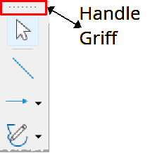Abbildung 1  Den Begriff „Anfasser“ soll dafür nicht mehr verwendet werden.
Kapitel | Hinweise zu anderen Kapiteln der Dokumentation können in einem Dokument gerne als Hyperlink kenntlich gemacht werden.  Der Kurzlink für die deutsche Dokumentation lautet: https://tdf.io/dedocs  Der Volllink: https://de.libreoffice.org/get-help/documentation/
Pfeil | Falls ein Pfeil-Symbol erforderlich ist, sollte ein grafisches Symbol verwendet werden.
Popup-Dialog | Popup sollte nicht verwendet werden, sondern nur Dialog, siehe oben Dialog, Dialogtitel.
stil | Prüfen, ob „stil“ beibehalten werden kann oder ob es ein Übersetzungsproblem ist und es steht für Formatvorlage.
style | Das englische Wort „style“ soll nicht verwendet werden. Prüfen ob es ein Übersetzungsproblem ist und es steht für Formatvorlage.
Tabelle | 1. Tabellen-Beschriftung  Die Beschriftung von Tabellen soll am Ende der Tabelle erfolgen (wie auch bei anderen Objekten, Abbildung 2).  Tabelle 1: Mustertabelle mit Beschriftung am Ende  2. Tabelle AutoFormat  Für neue Tabellen in der Dokumentvorlage „DVHandbuchLO“ wurde ein AutoFormat „Doku“ erstellt. Tabellen ist diese AutoFormat-Vorlage über das Menü Tabelle> AutoFormat und im Dialog AutoFormat mit der Auswahl „Doku“ zuzuordnen.  Die Zuordnung sollte nicht über die Tabellenvorlage in der Seitenleiste vorgenommen werden.  Erläuterungen zum Thema „AutoFormat Tabellenvorlagen“ können im TDF-Wiki nachgelesen werden.  Beispiel Dialog:  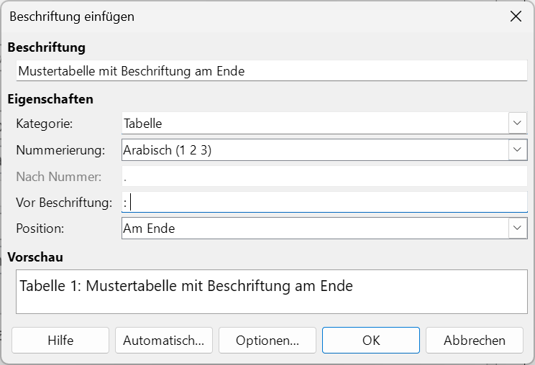Abbildung 2: Dialog Beschriftung einfügen
  Ich bin eine Tabelle | Mustertext
  mit 2 Zeilen und 2 Spalten | Mustertext
…  (Auslasspunkte) | In Menüfolgen oder Schaltflächen keine Auslasspunkte verwenden.  Beispiel: Wählen Sie im Menü  nicht so: Einfügen > OLE-Objekt > OLE-Objekt…  sondern so: Einfügen > OLE-Objekt > OLE-Objekt
()  (Klammern) | nicht so: ( Texte in Klammern )  sondern so: (Texte in Klammern).
Tabelle 1: Begriffe für Prüfungen

Autoreneinträge prüfen
Sind alle Autoren, Reviewer, etc. eingetragen; [EN] und [DE].

Felder Automatisch aktualisieren
Im Menü Extras > Optionen > LibreOffice-Writer > Allgemein bitte bei Automatisch aktualisieren das Häkchen bei Felder entfernen. Andernfalls werden beim Öffnen des Dokuments die Querverweise zu den Abbildungen aktualisiert. Dadurch kann bei einer anderen Spracheinstellung als Deutsch (Deutschland) dazu führen, dass die Kategorie von Beschriftungen nicht erkannt bzw. ausgeblendet wird.
Falls das Häkchen bei Felder schon entfernt ist, bitte noch einmal alle Felder aktualisieren (Menü Extras > Aktualisieren > Felder, F9) und dann das Häkchen entfernen.

Inhaltsverzeichnis
Das Inhaltsverzeichnis der jeweiligen Handbücher ist vor der Veröffentlichung zu aktualisieren.

Kommentare
Die Kommentare im Dokument abarbeiten. Dies gilt für den Autor und für die Reviewer.

Rechtschreibprüfung
Die Rechtschreibprüfung kann eingestellt werden als Automatische Rechtschreibprüfung (also während der Eingabe im Dokument oder die Automatische Rechtschreibprüfung ist aus und die Rechtschreibprüfung wird am Ende der Arbeiten eines Dokuments manuell ausgeführt.

Suchen oder Suchen und Ersetzen
Mit Suchen oder Suchen und Ersetzen soll die Setzung von Zeichenvorlagen überprüft werden.
Mit Suchen bzw. Suchen und Ersetzen, die nachfolgenden Begriffe in Tabelle 2 Tabelle der Zeichenvorlagen suchen. Dann prüfen, ob die in Zusammenhang stehenden Wörter mit der richtigen Zeichenvorlage formatiert sind.
Eine Anleitung zum Suchen befindet sich im Writer Handbuch Kapitel 3 – Text: Erweitert unter der Überschrift „Erweiterte Techniken zum Suchen und Ersetzen“.
Siehe auch Warum so viele Zeichenvorlagen?

Titelblatt
Das Titelblatt (Cover) der jeweiligen Handbücher ist einzufügen.

Zeichenvorlagen
In der nachfolgenden Tabelle 2 sind die in der Vorlage definierten Zeichenvorlagen aufgeführt. Im Anschluss finden Sie ausführliche Beschreibungen und Beispiele zu den Zeichenvorlagen.
- Hinweis
In den Beispielen sind nur die relevanten Zeichenvorlagen gekennzeichnet.

Tabelle der Zeichenvorlagen
Begriff(e) | Zeichenvorlage (ZV) | Erläuterung / Verwendung
 | Keine Zeichenvorlage | Master in der Hierarchie, dies entspricht dem Standard ohne Zeichenvorlage
Begriff(e) | Begriff | Begriffe aus dem LibreOffice-Programm, die nicht durch andere bestimmendere Zeichenvorlagen schon definiert sind. (Thesaurus in Wikipedia:  Seite „Thesaurus“. In: Wikipedia – Die freie Enzyklopädie. Bearbeitungsstand: 1. März 2024, 14:20 UTC. URL: https://de.wikipedia.org/w/index.php?title=Thesaurus&oldid=242712468 (Abgerufen: 13. April 2025, 10:12 UTC) )
 | Betont | allgemeine Betonung, die aus dem Zusammenhang sinnvoll ist und nicht beispielsweise durch andere ZVn abgedeckt ist
 | Dateipfad | - gibt den Dateipfad, beispielsweise eines Dokuments an (der Dateipfad kann direkt oder indirekt sein).  - kennzeichnet die Extension (Anhang) einer Datei
Dialog | Dialogtitel  Dialogfeld  Dialogtext  Schaltfläche | Name eines Dialogs (ist in der Titelzeile des Dialogfensters zu sehen.  ZV Dialogtitel: Der Titel eines Dialogs  ZV Dialogtext: alle Einträge in einem Dialog, die nicht fett geschrieben sind  ZV Dialogfeld: Alle Feldbezeichnungen im Dialog die fett geschrieben sind. Siehe auch Feld.  ZV Schaltfläche: Alle Schaltflächen wie beispielsweise OK, Abbrechen, usw.
ESC, Esc | Taste | Esc-Taste
Feld | Dialogfeld | alle Einträge eines Dialogs, die fett geschrieben sind. Siehe Dialog.
Format | Formatvorlage | kennzeichnet im Text den Namen einer angegebenen Formatvorlage;  alternativ (Vorlage ?), was ist gemeint?
 | GrünFett | für Nummerierungen im Text, die anhand von Nummerierungen in Screenshots verwendet werden
 | Internetverknüpfung | für verwendete Links im Dokument
Klick, klick, Strg, Strg+klick, Strg+Alt, Umschalt, usw. | Taste | bezogen auf die Tasten der Tastatur oder Maus. Beispiele :Klicken, klicken, Rechtsklicken, Mausklick, Doppelklicken, Strg+klick, Strg+Alt, Umschalt, usw.
Markierfeld  (Häkchen) | Dialogtext | Markierfeld (Häkchen) innerhalb eines Dialogs
 | Menü | Menüpunkt oder Menüreihenfolge für ein Menü;  eingeschlossen sind alle Menüs, also auch das Kontextmenü.
Option(en) | Dialogtext | Bei Optionen innerhalb eines Dialogs: ZV Dialogtext  Alternativ: Achtung, durch die Übersetzung aus dem Englischen können unterschiedliche Dinge gemeint sein. Beispiele: Menü, Schaltfläche, etc.
Plus- / Minus-  Zeichen  Plus- / Minus-  Taste | Pluszeichen  Taste | Darstellung eines + oder – Zeichens  Darstellung einer Plus- oder Minus Taste
 | Quelltext | z.B. die Kennzeichnung von Progammzeilen oder Teilen davon
Querverweis | Querverweis | Kennzeichnung von Querverweisen, ist auf alle Querverweise im Text anzuwenden. Die Querverweise im Text sind mit der ZV Querverweis zu versehen, damit sie als interner Link erkennbar sind.
Register | Tab/Register | Register ist das Register in der Seitenleiste,  ansonsten im Text Tab verwenden für die Tabs der Dialoge.
 | RotFett | für Nummerierungen im Text, die anhand von Nummerierungen in Screenshots analog verwendet werden
Schaltfläche | Schaltfläche | eine sichtbare Schaltfläche in einem Dialog
Seitenleiste | Tab/Register  SeitenLTitel  SeitenLBereich  SeitenLText | 1 ZV Tab/Register  2 ZV SeitenLTitel für die Überschriften (Register);  3 ZV SeitenLBereich für die Bereichsüberschriften;  4 ZV SeitenLText für die nicht fett geschriebenen Einträge der Seitenleiste.  Benennung des Titels (fett) der Seitenleiste analog zu Register  Benennung der Bereiche (fett) innerhalb der Seitenleiste  Benennung aller Begriffe (kursiv) in der Seitenleiste die nicht fett sind.
 | Stark Betont | starke Betonung, die aus dem Zusammenhang sinnvoll ist
Symbolleiste / Symbol | SymbolLTitel  Symbol  SymbolLMenü | - SymbolLTitel wird für den Titel der Symbolleiste verwendet  - Symbol für alle Symbole explizit in der Symbolleiste; betrifft alle Symbole von Symbolleisten die im Text erwähnt werden.  - SymbolLMenü für alle sich öffnenden Menüs von Symbolen, die nicht abreißbar sind.  Beispiel: Die Symbolleiste Standard, das Symbol Unterstrichen öffnet ein Menü mit Unterstreichungslinien.
Tab | Tab/Register | Name des Tab/Register eines Dialogs oder der Seitenleiste
 | Unterstreichen | kennzeichnet Text mit Unterstreichung, sofern sinnvoll
 | Yellowmarker | Notizen während Bearbeitung und/oder Review, ist vor Veröffentlichung zu entfernen
Tabelle 2: Zeichenvorlagen

Beschreibungen und Beispiele zu den Zeichenvorlagen

Keine Zeichenvorlage
Die Zeichenvorlage (ZV) Keine Zeichenvorlage ist der Master in der Hierarchie der Zeichenvorlagen.
Beispiel:
Dies entspricht dem Standard Fließtext ohne Zeichenvorlage, so wie Sie ihn hier in diesem Satz sehen.

Begriff
Mit der ZV Begriff werden Wortbezeichnungen aus dem LibreOffice-Programm oder stehende Begriffe auch außerhalb von LibreOffice, versehen, die nicht durch andere bestehende Zeichenvorlagen definiert sind.
Beispiele:
- Die Titelleiste befindet sich am oberen Rand des Writer-Fensters. Sie zeigt den Dateinamen des aktuellen Dokuments an. Wenn das Dokument noch nicht benannt ist, wird der Dokumentname als Unbenannt X angezeigt, wobei X eine Zahl ist. Unbenannte Dokumente werden in der Reihenfolge ab 1 nummeriert, in der sie erstellt werden.
- Dabei hilft Ihnen der Thesaurus.

Betont
Die ZV Betont wird mit LibreOffice mitgeliefert.
Beispiele:
- Das Wort Register wird jedoch weiterhin für die Seitenleiste verwendet.
- Dies ist wichtig, weil

Dateipfad
Die ZV Dateipfad kann einen kompletten Dateipfad, ein Dokument oder ein Dateianhang angeben (der Dateipfad kann direkt oder indirekt sein). Hier auch Beispiel mit Platzhalter für den Usernamen.
Beispiele:
- Dateipfad:
C:\Users\[user]\AppData\Roaming\LibreOffice\4\user\template
- Dokument:
KontrollarbeitenMitLegendeZeichenvorlagen.odt
- Dateianhang:
.odt

Dialog - Dialogtitel
Die ZV Dialogtitel kennzeichnet den Name eines Dialogs (der Name des Dialogs ist in der Titelzeile des Dialogfensters zu sehen, Abbildung 3).
Beispiel:
Einige Dialoge können während Ihrer Arbeit geöffnet bleiben, so dass Sie zwischen dem Dialog und Ihrem Dokument hin- und herwechseln können. Wie beispielsweise der Dialog Zeichen.
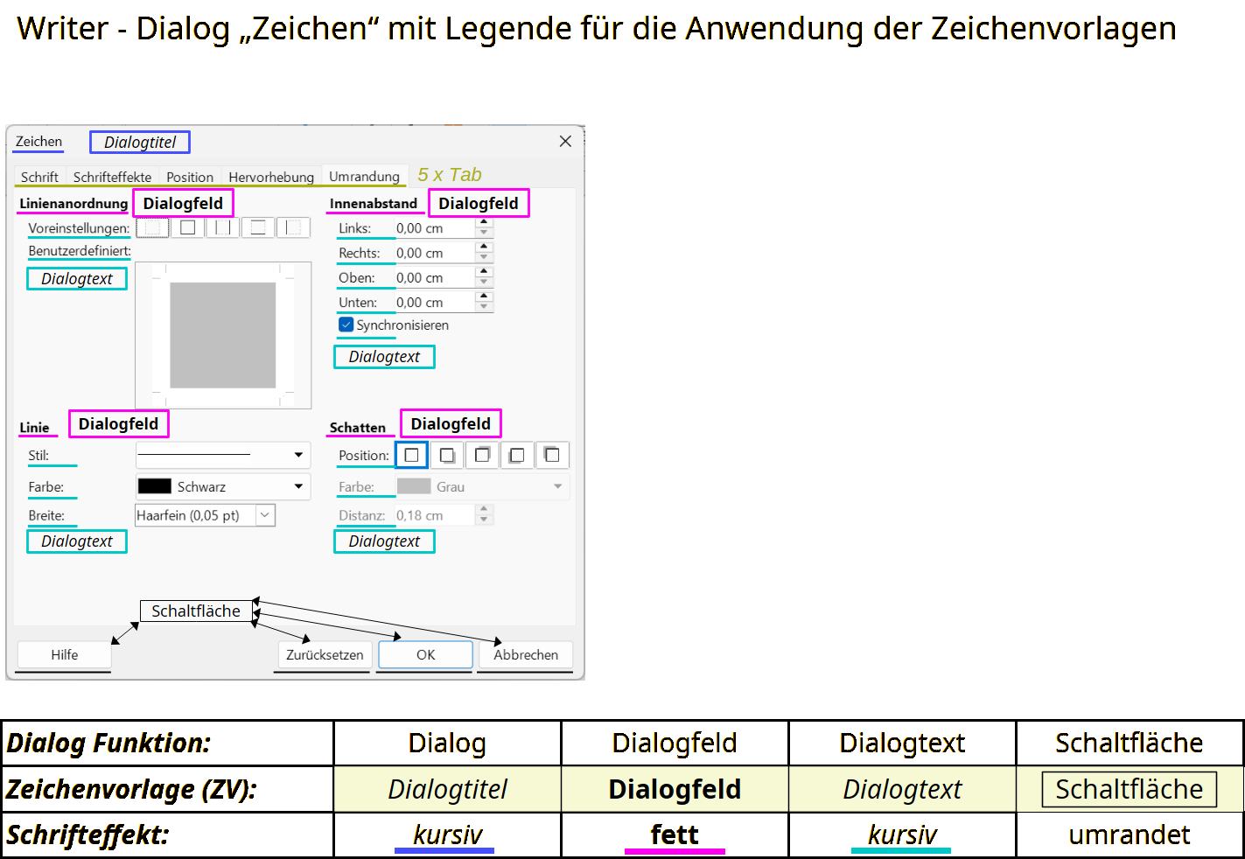Abbildung 3: Dialog "Zeichen" mit Legende

Dialog - Dialogfeld
Die ZV Dialogfeld kann die in einem Dialog vorhandene fettgedruckten Namen widerspiegeln (Abbildung 3).
Der Dialog Seitenvorlage enthält Einstellungen zum Formatieren der Seitenvorlage.
Beispiele:
- Im Tab Allgemein die Formatvorlage
- Im Tab Seite Papierformat, Seitenränder und Layout-Einstellungen
- Im Tab Kopfzeile Kopfzeile
- Im Tab Fußzeile Fußzeile

Dialog - Dialogtext
Die ZV Dialogtext kennzeichnet alle Texte eines Dialogs, die nicht fett sind, (Abbildung 3).
Beispiel:
Im Dialog Zeichen die Position

Formatvorlage
Die ZV Formatvorlage kennzeichnet im Text den Namen einer angegebenen Formatvorlage.
Beispiel:
- So ändern Sie die Ausrichtung der Formatvorlagen Gedicht und Gedichtüberschrift
- Für normalen Text verwenden Sie die Absatzvorlage Fließtext

GrünFett
Die ZV GrünFett wird für Nummerierungen im Text verwendet, die anhand von Nummerierungen in Screenshots vorhanden sind (Abbildung 4).
Beispiel:
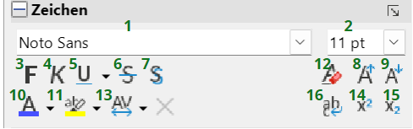Abbildung 4: Beispiel mit Ziffernbezeichnungen in Grün
1 Name der Schriftart, 2 Schriftgröße, 3 Fett, usw.

Internetverknüpfung
Die ZV Internetverknüpfung wird für die Kennzeichnung verwendeter Links im Dokument angewendet. Siehe auch die Definition Querverweise hier im Dokument und Links zu externen Quellen.
Beispiele:
- Diese Auswahlmöglichkeiten werden in Kapitel 5 - Seiten formatieren - Grundlagen ausführlicher behandelt.
- Siehe Handbuch Kapitel1 von Writer

Menü
Ein mit der ZV gekennzeichneter Text zeigt Aufrufreihenfolge für ein bestimmtes Menü.
Beispiel:
Wählen Sie im Menü Extras > Optionen > Laden/Speichern > Allgemein.
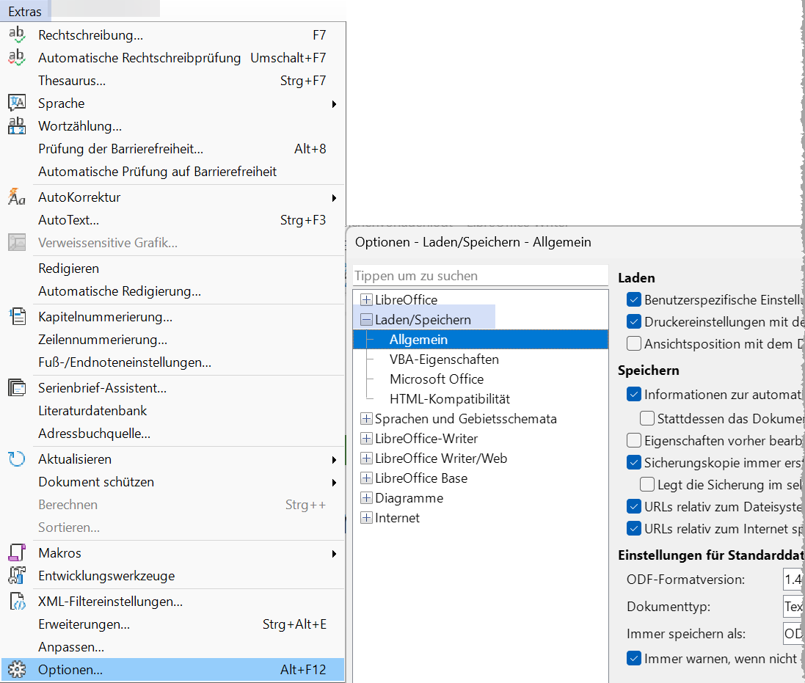Abbildung 5: Menü Extras>Optionen>Laden/Speichern>Allgemein

Beispiel: Menü Ansicht > Lineale
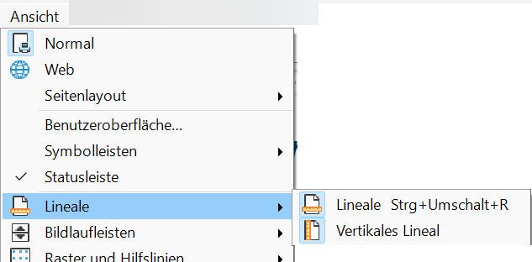
Beispiel: Kontextmenü „Bild“ - Eigenschaften
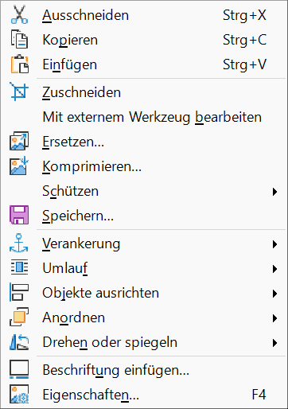

Pluszeichen
Die ZV Pluszeichen gibt die Darstellung einer + oder - Schaltfläche in einem Dialog vor, Attribute für normale Schriftzeichen + oder -
Beispiele:
Klicken Sie auf das Pluszeichen + oder das Dreieck links neben einer Kategorie oder Unterkategorie, um deren Inhalt anzuzeigen.
Klicken Sie auf das Pluszeichen + oder Minuszeichen -

Quelltext
Die ZV Quelltext kennzeichnet beispielsweise Progammzeilen oder Teilen davon, sowie beispielswweise Zellen oder Zellbereiche in Calc.
Beispiele:
- oIndex = oIndexes.getByIndex(i)
- $A$2:$C$4

Querverweis
Die ZV Querverweis kennzeichnet Textstellen, die zu Querverweisen führen.
Mit Querverweisen können Sie innerhalb eines Dokuments zu bestimmten Textstellen oder Objekten springen. Ein Querverweis besteht aus einem Sprungziel und einem Verweis (Referenz); beide werden als Feldbefehle in das Dokument eingefügt.
Beispiele:
- Wie die Kennzeichnung von Querverweisen erfolgen kann ist unter Querverweis beschrieben.
- Im Abschnitt Einleitung weiter oben

RotFett
Die ZV RotFett wird für Nummerierungen im Text verwendet, die anhand von Nummerierungen in Screenshots vorhanden sind (Abbildung 6).
Beispiel:
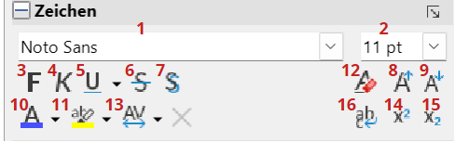Abbildung 6: Beispiel mit Ziffernbezeichnungen in Rot
1 Name der Schriftart, 2 Schriftgröße, 3 Fett, usw.

Schaltfläche
Die ZV Schaltfläche kennzeichnet den Namen einer Schaltfläche beispielsweise in einem Dialog.
Beispiele: Geben Sie die gewünschte Seitenzahl ein und klicken Sie auf
OK.
Speichern
Öffnen

Seitenleiste - Tab/Register
1
Registerleiste in der Seitenleiste mit den einzelnen Schaltflächen.

Seitenleiste - SeitenLTitel
2
Die ZV SeitenLTitel kennzeichnet den Namen eines Registers in der Seitenleiste.
Beispiel: Eigenschaften

Seitenleiste - SeitenLBereich
3
Die ZV SeitenLBereich kennzeichnet den Namen einer Schaltfläche in der Seitenleiste.
Beispiel: Vorlage, Zeichen, Absatz

Seitenleiste - SeitenLText
4
Die ZV SeitenLText kennzeichnet den Namen einer Schaltfläche in der Seitenleiste.
Beispiel: Abstand, Einzug, Silbentrennung
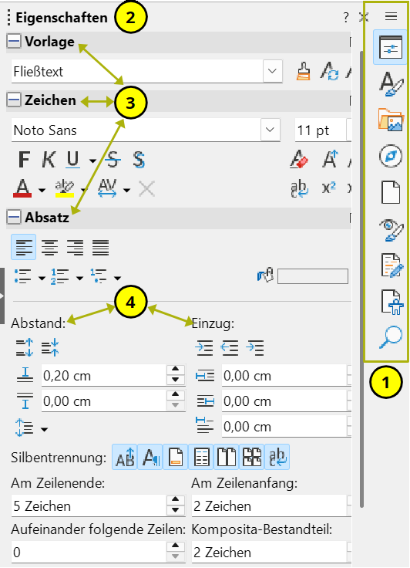Abbildung 7: Seitenleiste - Verwendete ZVn

Stark betont
Die ZV Stark betont erzeugt eine starke Betonung, die aus dem Zusammenhang sinnvoll ist, die ZV wird mit LibreOffice mitgeliefert.
Beispiele:
Wichtig: Wenn Ihre Datei im Writer-Format (.odt) vorliegt, speichern Sie Ihr Dokument zunächst in diesem Format und halten Sie es als Quelle.
Es ist nicht allgemein, sondern

Symbolleiste - SymbolLTitel
Die ZV SymbolLTitel kennzeichnet die aufgeführten Namen von Symbolleisten.
Beispiel:
In einer Standardinstallation von LibreOffice wird die oberste Symbolleiste, direkt unter dem Menü, als Symbolleiste Standard bezeichnet.

Symbolleiste - Symbol
Die ZV Symbol betrifft alle Symbole von Symbolleisten die im Text erwähnt werden.
Beispiel:
Wenn bereits ein Dokument in LibreOffice geöffnet ist, klicken Sie auf das Symbol Neu in der Symbolleiste Standard.Damit wird ein neues Dokument, entsprechend der angezeigten Symbolkomponente, in einem neuen Fenster erstellt. Das Symbol Neu ändert sich je nachdem, welche Komponente von LibreOffice zuletzt erstellt wurde.

Symbolleiste - SymbolLMenü
Die ZV SymbolLMenü betrifft die Menüs von Symbolen einer Symbolleiste, die nicht abreißbar sind.
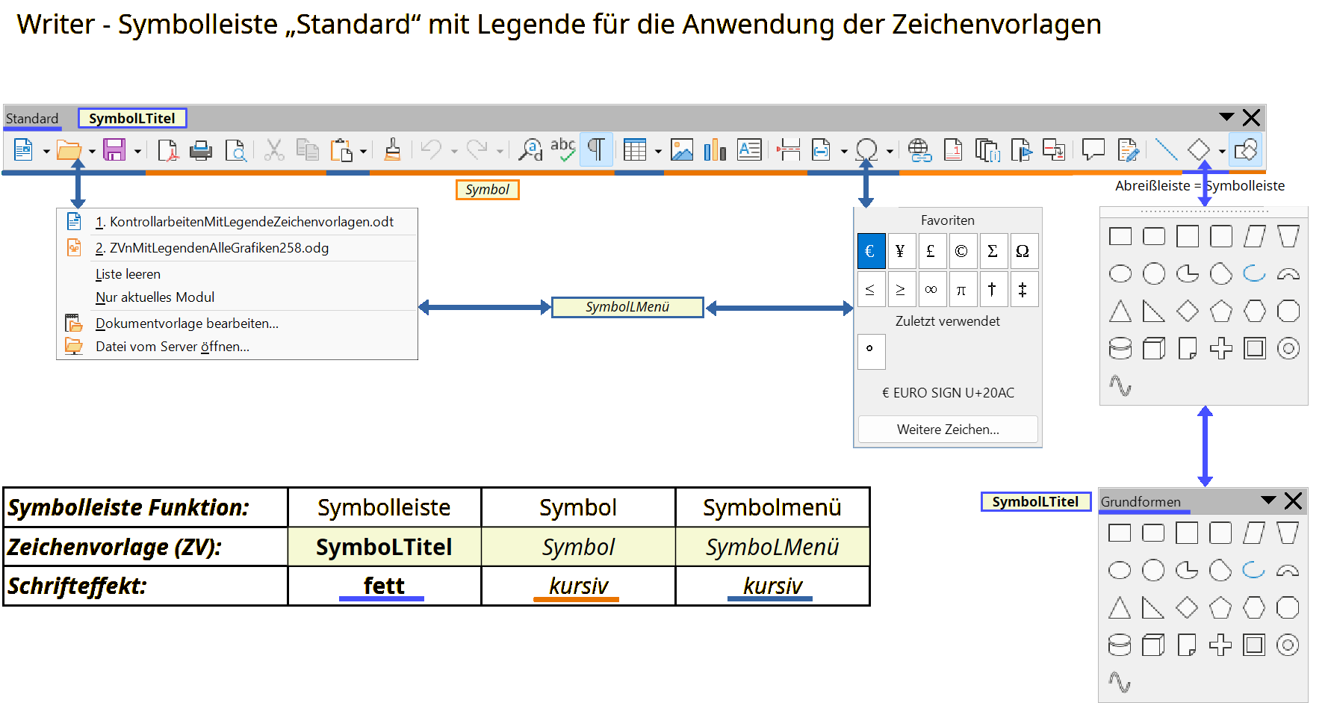Abbildung 8: Symbolleiste – Verwendete ZVn

Tab/Register
Die ZV Tab/Register kennzeichnet den Namen eines Tab/Registers eines Dialogs (Abbildung 3 auf Seite 15) oder der Seitenleiste (Abbildung 7 auf Seite 20).
Beispiele:
Gehen Sie im Dialog Zeichen auf den Tab Umrandung, bearbeiten Sie beispielsweise den Innenabstand und klicken Sie auf OK (Abbildung 7 auf Seite 20).
Klicken Sie auf den Tab Navigator im Register der Seitenleiste rechts (Abb. Abbildung 8 auf Seite 22).

Taste
Die ZV Taste kennzeichnet Tasten oder mit „+“ zusammengesetzte Tastenkombination auf der physischen Tastatur und/oder Maus.
Beispiele:
Wenn ein Doppelpfeil erscheint, klicken Sie und ziehen Sie nach rechts oder links.
Doppelklicken Sie darauf, um zu der Stelle zu springen, an der sich das Problem befindet.
Um beide Lineale schnell ein- oder auszublenden, verwenden Sie die Tastenkombination Strg+Umschalt+R.

Unterstreichen
Die ZV Unterstreichen kennzeichnet Text mit Unterstreichung, sofern dies als sinnvoll erachtet wird.
Beispiele:
- Das horizontale Lineal am oberen Rand des Arbeitsbereichs ist standardmäßig sichtbar, aber das vertikale Lineal auf der linken Seite ist standardmäßig ausgeblendet.
- Dieses Wort

Yellowmarker
Die ZV Yellowmarker kennzeichnet Notizen während Bearbeitung und/oder Review eines Dokuments. Die Kennzeichnung ist vor Veröffentlichung mit der ZV Keine Zeichenvorlage zu entfernen.
Beispiel:
temporäre Kennzeichnung im Dokument
Den Text „Am rechten Ende des horizontalen Lineals befindet sich eine Schaltfläche für Kommentare, mit der Sie Kommentare schnell ein- und ausblenden können.“ als Tipp definieren.

Warum so viele Zeichenvorlagen?
Die Grundlage und Funktion von Zeichenvorlagen besteht darin, einzelne Zeichen, Wörter oder Wortgruppen anders zu formatieren als den Rest des vorliegenden Textes.
Die Formatierung kann eine Hervorhebung mit einer Farbe, einer anderen Farbe für den Text, Fett, Kursiv und anderes oder Kombinationen davon sein.
Zeichenvorlagen dienen dazu dies bei Bedarf zusammenzufassen und eine direkte Formatierung zu vermeiden.
Die entscheidende Frage aber lautet, was soll eine Zeichenvorlage in einem Dokument bezwecken, warum soll etwas hervorgehoben, anders formatiert werden?
Professionelle Autoren werden immer den Zusammenhang einer Zeichenvorlage in seiner Semantik erstellen.
Semantik heißt nichts anderes, wie die Bedeutung der Zeichenvorlage.
Deswegen können verschieden Zeichenvorlagen von der Formatierung her gesehen, die gleiche Funktion haben, beispielsweise Schriftart Liberation Sans, 11pt, kursiv.
Ihre Bedeutung sollte aber anhand des vergebenen Namens ersichtlich sein.
Beispiele für Zeichenvorlagen, die inhaltlich gleich sind, aber unterschiedliche Bedeutung haben, sind Begriff, Dialog und Liste. Siehe auch Suchen oder Suchen und Ersetzen.

Weitere Informationen

Handbücher der LibreOffice Community
Die Handbücher für die einzelnen Anwendungen bestehen aus mehreren Kapiteln. Die Kapitelübersichten finden Sie auf der Webseite von LibreOffice - The Document Foundation
LibreOffice Handbücher (auf deutsch) / https://tdf.io/dedocs
LibreOffice Handbücher (englische Versionen) / https://wiki.documentfoundation.org/Documentation/Publications
LibreOffice bietet sechs Anwendungen (Komponenten) für die Erstellung und Bearbeitung
von Dokumenten und zur Datenverarbeitung:
- Writer - Textverarbeitung
- Calc - Tabellenkalkulation
- Impress - Präsentationen
- Draw - Zeichnungen
- Base - Datenbanken
- Math - Formeleditor

Die Kapitel
Jeder, der sich schnell mit LibreOffice vertraut machen möchte, wird die Kapitel zu schätzen wissen. Vielleicht sind Sie neu in der LibreOffice Suite oder Sie sind mit einer anderen Office-Suite vertraut. Die Kapitel von LibreOffice bieten Ihnen themengenaue Informationen.

PDF-Versionen
Alle Kapitel können frei als PDF-Version heruntergeladen werden:
LibreOffice Handbücher (auf deutsch) / https://de.libreoffice.org/get-help/documentation/

Die Autoren
Die Handbücher werden von Freiwilligen der LibreOffice-Community erstellt.

Über LibreOffice
LibreOffice ist eine leistungsfähige Office-Suite, für verbreitete Betriebssysteme wie Windows, GNU/Linux 32-/64-Bit und Apple Mac OS X geeignet.
LibreOffice entsteht aus der kreativen Zusammenarbeit von Entwicklern und der Gemeinschaft der Stiftung The Document Foundation / https://de.libreoffice.org/about-us/governance/. Die Stiftung hat ihren Sitz in Berlin / Deutschland.
Das Programm LibreOffice kann unter der Adresse LibreOffice Download / https://de.libreoffice.org/download/download/ kostenlos heruntergeladen werden.

Hilfe
So verwenden Sie die Hilfe von LibreOffice.

Offline-Hilfe
Die Offline-Hilfe steht Ihnen nur zur Verfügung, wenn Sie sie auch installiert haben.
Platzieren Sie den Cursor an eine Stelle (Menü, Dialog etc.), an der Sie Hilfe benötigen.
Betätigen Sie die Taste F1, (bei Laptops evtl. Fn+F1).

Online-Hilfe
Die Online-Hilfe wird Ihnen angeboten, wenn Sie keine Offline-Hilfe installiert haben.
Sie können die Online-Hilfe aber auch direkt in Ihrem Internetbrowser öffnen:
LibreOffice online Hilfe

Offline- und Online-Hilfe
Beide Hilfesysteme öffnen sich jeweils in Ihrem als Standard festgelegten Internetbrowser.
Im oberen Bereich befindet sich die Suchleiste. Dort können Sie Ihre Suchbegriffe eingeben. Schon bei der Eingabe eines Buchstabens bekommen Sie direkt darunter eine Auswahl von Themen. Mit jedem weiterem Buchstaben konkretisiert sich die Auswahl.
Klicken Sie dann in die Auswahl auf ein Thema, um die Beschreibung dazu im mittleren Bereich des Fenster zu lesen.

Noch Fragen?
Für Fragen zum Thema gehen Sie zu Ask.LibreOffice:
Fragen auf ask.LibreOffice

Mitarbeit bei LibreOffice
Besuchen Sie uns auch auf der Seite Dabei sein!
LibreOffice Community

Spenden
LibreOffice ist freie Software und wird kostenfrei zur Verfügung gestellt. Ihre Spende, die rein freiwillig ist, unterstützt unsere weltweite Gemeinschaft. Wenn Ihnen die Software gefällt, freuen wir uns über eine Spende auf Spenden für die Document Foundation.

